
НЕГОСУДАРСТВЕННОЕ ОБРАЗОВАТЕЛЬНОЕ ЧАСТНОЕ УЧРЕЖДЕНИЕ ВЫСШЕГО ОБРАЗОВАНИЯ «МОСКОВСКИЙ ФИНАНСОВО-ПРОМЫШЛЕННЫЙ УНИВЕРСИТЕТ “СИНЕРГИЯ”»

Факультет/Институт |  | Информационные технологии
 |  | (наименование факультета/ Института)
Направление/специальность |  | Информационные системы и программирование
подготовки: |  | (код и наименование направления /специальности подготовки)
Форма обучения: |  | очная
 |  | (очная, очно-заочная, заочная)

Отчет по практической работе №1
на тему |  | Разработка структуры проекта
 |  | (наименование темы)
по дисциплине |  |  |  | Инструментальные средства разработки программного обеспечения
 |  |  |  | (наименование дисциплины)

Обучающийся |  | Рашитов Кайратбек Абдузакирович |  | Не требуется
 |  | (ФИО) |  | (подпись)
Группа |  | ДКИП-204 прог

Преподаватель |  | Полосухина П.В.
 |  | (ФИО) |  | (подпись)

Москва 2026 г.

Лабораторная работа номер 001: Разработка структуры проекта
Решения примера задачи:

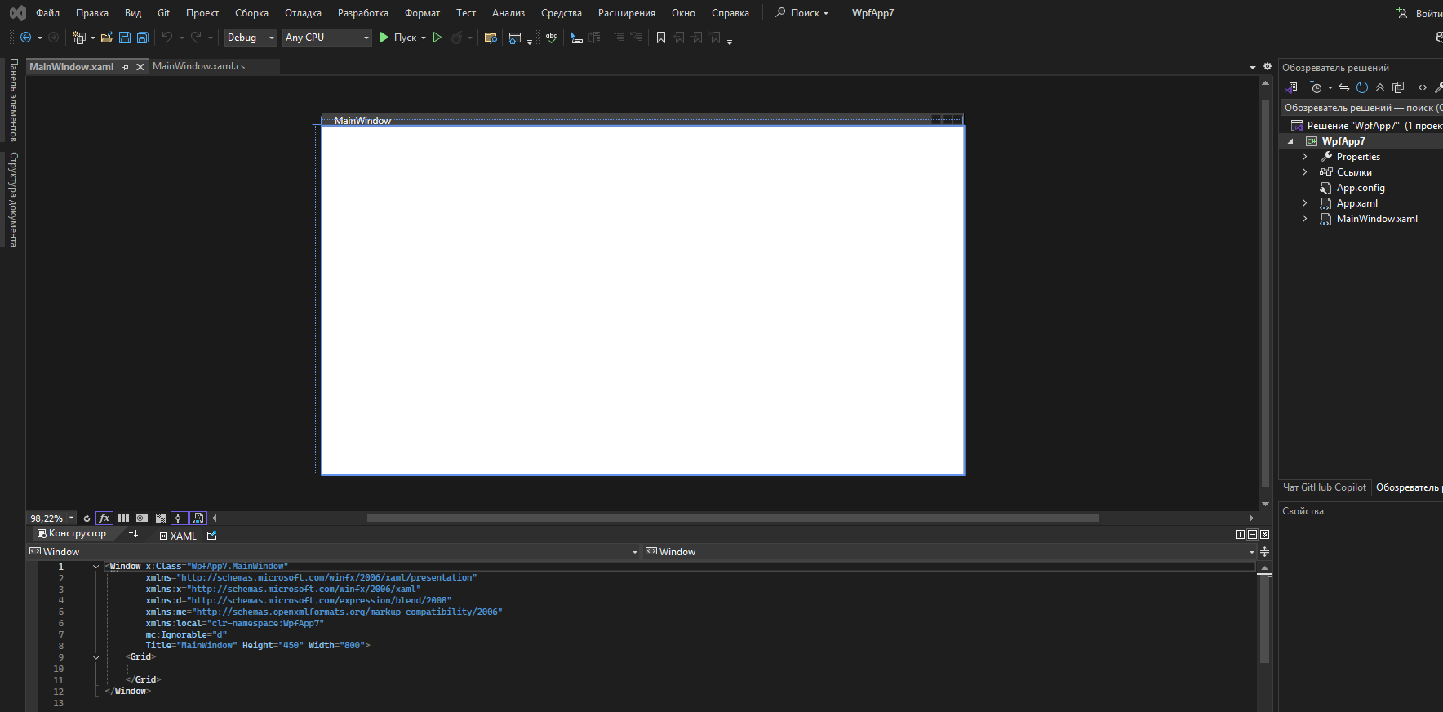
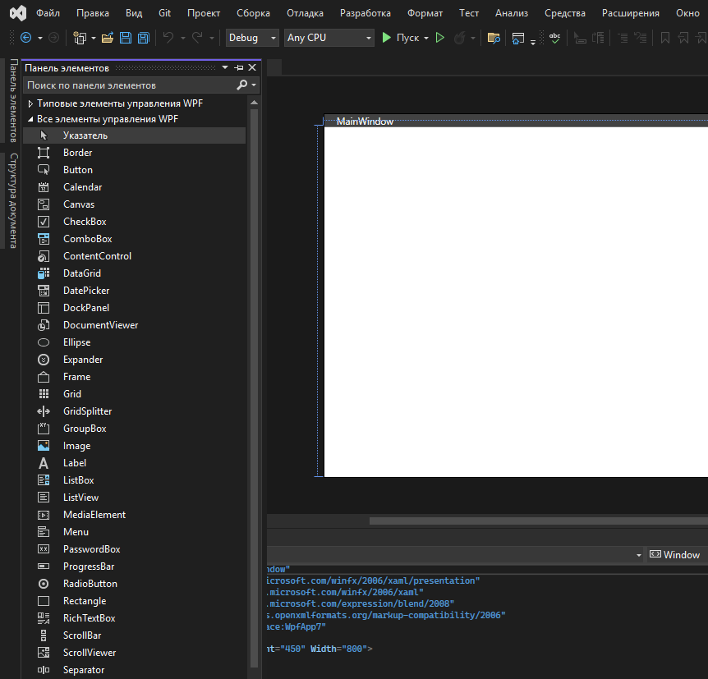

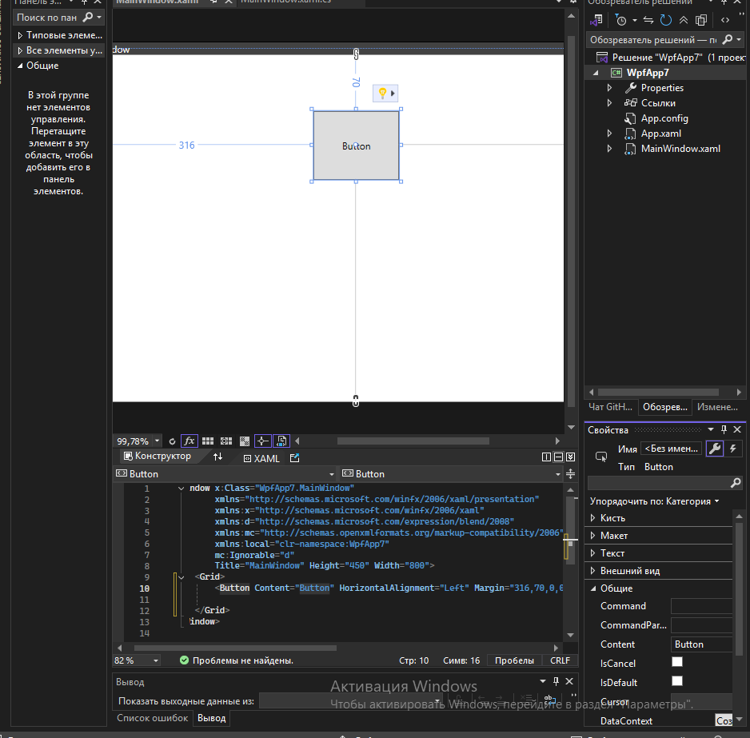
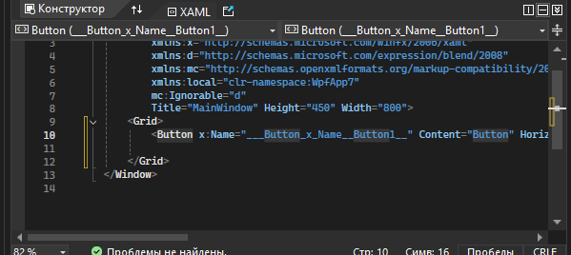

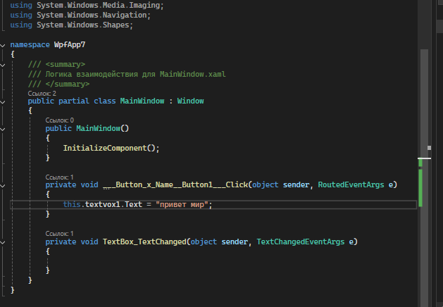

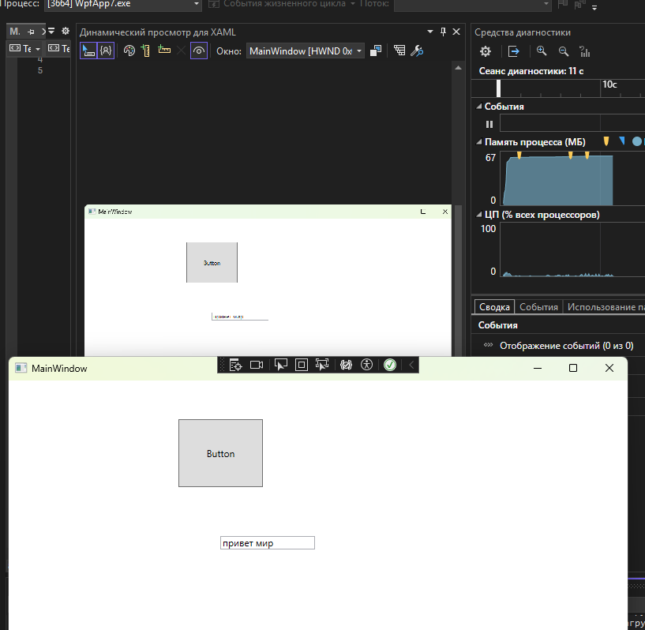

Вариант 18.
Известно положение двух ферзей на шахматной доске. Бьют ли они друг друга?

Введение: Данная работа посвящена проектированию и разработке учебного программного приложения для решения шахматной задачи.

2. Основание для разработки Лабораторная работа №001 по дисциплине «Инструментальные средства разработки программного обеспечения».

3. Назначение Программа предназначена для определения того, находятся ли два ферзя на шахматной доске под ударом друг друга (на одной вертикали, горизонтали или диагонали).

4. КРАТКОЕ ТЕОРЕТИЧЕСКОЕ ОПИСАНИЕ
WPF (Windows Presentation Foundation) — это фреймворк от Microsoft для создания графических пользовательских интерфейсов в Windows-приложениях.
Основные компоненты WPF:
XAML — язык разметки для описания интерфейса
Code-behind — файл с кодом логики приложения (C#)
Элементы управления: TextBox, Button, TextBlock, Grid и другие

Шахматная задача (Вариант 18): Ферзь бьёт все клетки на своей вертикали, горизонтали и диагоналях. Два ферзя бьют друг друга, если:
Они стоят на одной вертикали (x1 = x2)
Они стоят на одной горизонтали (y1 = y2)
Они стоят на одной диагонали (|x1 - x2| = |y1 - y2|)

ЗАДАНИЕ НА ЛАБОРАТОРНУЮ РАБОТУ
Требования к реализации:
Язык программирования: C#
Платформа: WPF (.NET Framework 4.5-4.8)
Среда разработки: Visual Studio Community 2022
Ввод данных: через TextBox
Управление: кнопка Button
Вывод результата: текстовое сообщение

РАЗРАБОТАННОЕ ТЕХНИЧЕСКОЕ ЗАДАНИЕ
5.1. Введение Данная работа посвящена проектированию и разработке учебного программного приложения для решения шахматной задачи определения взаимного боя двух ферзей.

5.2. Основание для разработки Лабораторная работа №001 по дисциплине «Инструментальные средства разработки программного обеспечения». Вариант задания №18. Методические указания Lab_001.pdf.

5.3. Назначение Программа предназначена для определения того, находятся ли два ферзя на шахматной доске 8×8 под ударом друг друга (на одной вертикали, горизонтали или диагонали).

5.4. Требования к программе и программному продукту
Язык программирования: C#

Платформа: WPF (.NET Framework 4.8)

Интерфейс: Графический интерфейс Windows

Ввод данных: Через элементы управления TextBox (координаты двух ферзей: X1, Y1, X2, Y2)

Управление: Использование кнопки Button для запуска проверки

Вывод данных: Текстовое сообщение о результате (Бьют / Не бьют)

Валидация: Проверка введенных данных на корректность (числа от 1 до 8)

Обработка ошибок: Сообщение при вводе некорректных данных

Решения:
Главный экран
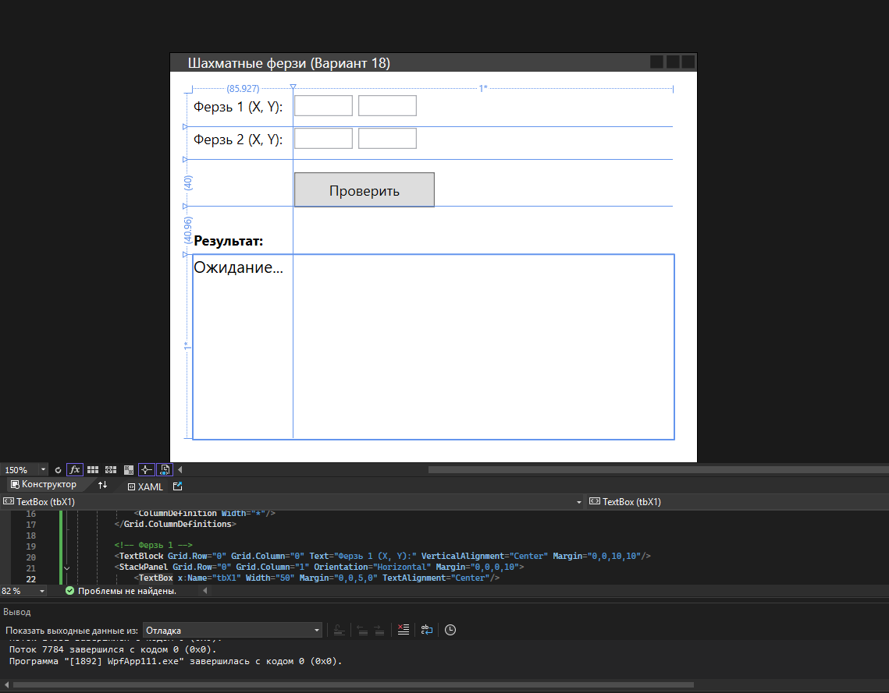

Xaml
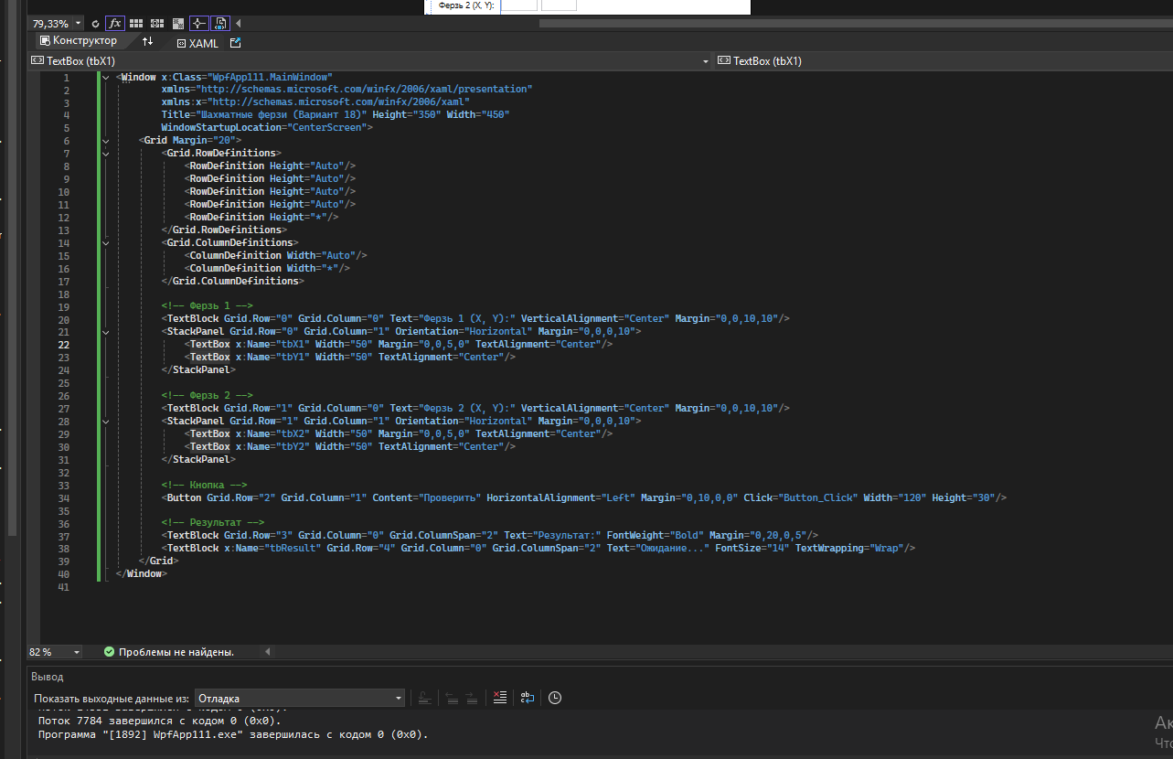

Xaml.cs
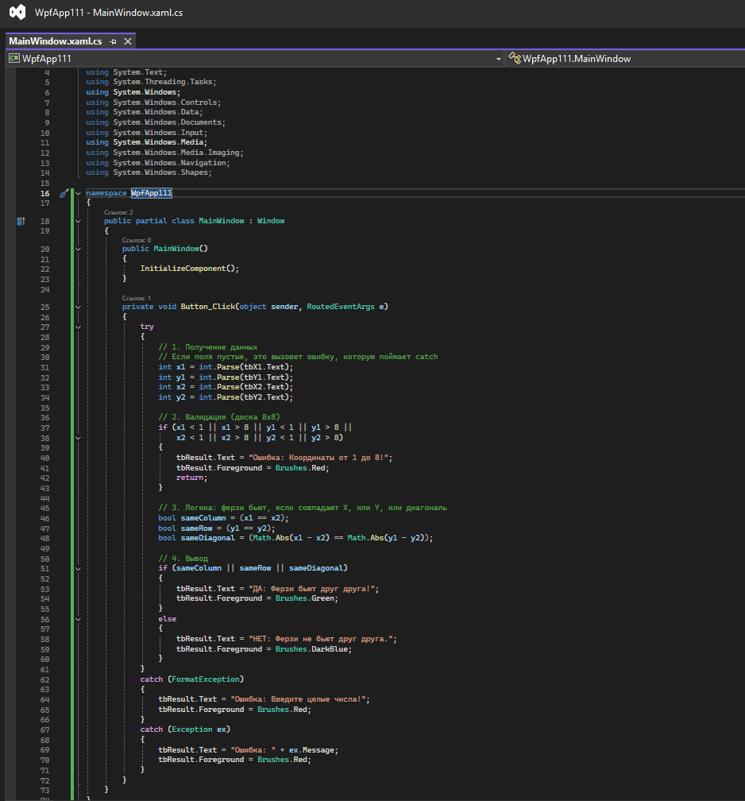

Работа программы
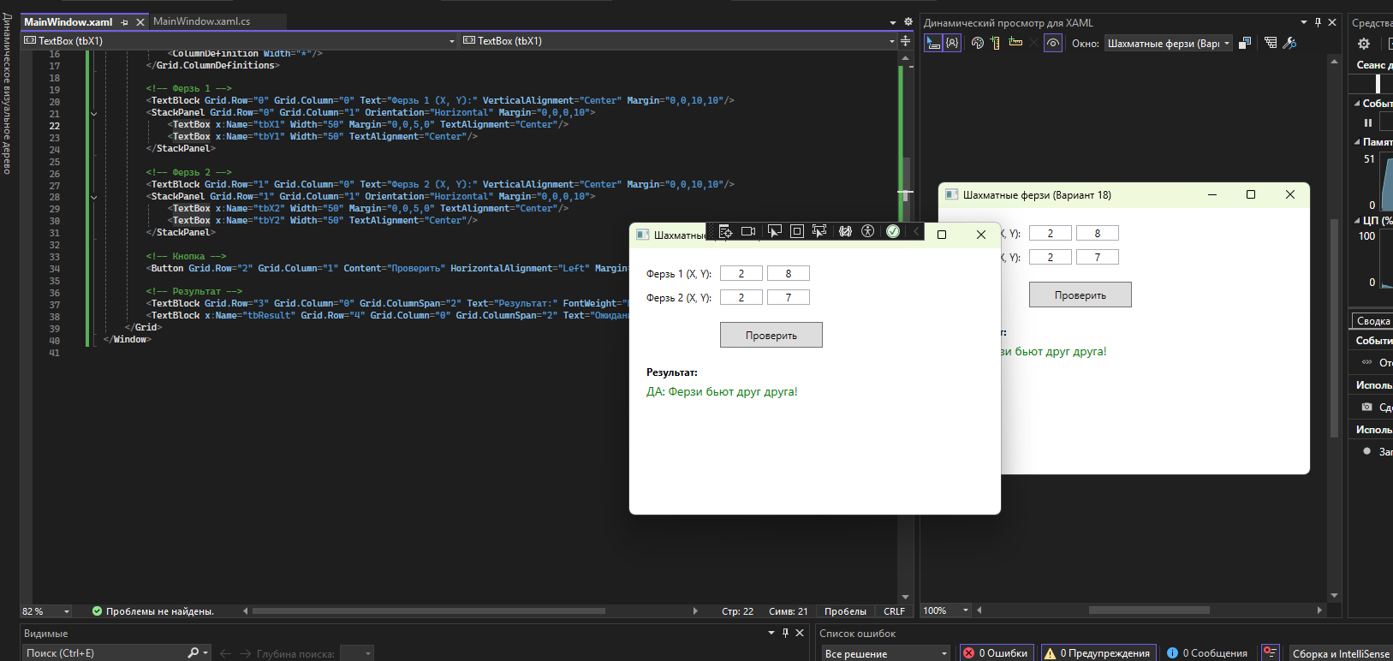
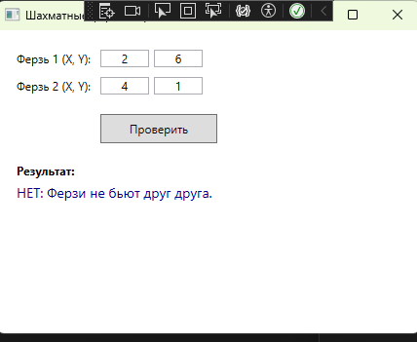
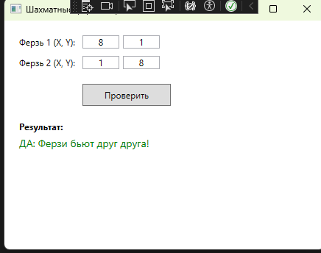

Код:
<Window x:Class="WpfApp111.MainWindow"
xmlns="http://schemas.microsoft.com/winfx/2006/xaml/presentation"
xmlns:x="http://schemas.microsoft.com/winfx/2006/xaml"
Title="Шахматные ферзи" Height="350" Width="450"
WindowStartupLocation="CenterScreen">
<Grid Margin="20">
<Grid.RowDefinitions>
<RowDefinition Height="Auto"/>
<RowDefinition Height="Auto"/>
<RowDefinition Height="Auto"/>
<RowDefinition Height="Auto"/>
<RowDefinition Height="*"/>
</Grid.RowDefinitions>
<Grid.ColumnDefinitions>
<ColumnDefinition Width="Auto"/>
<ColumnDefinition Width="*"/>
</Grid.ColumnDefinitions>

<TextBlock Grid.Row="0" Grid.Column="0" Text="Ферзь 1 (X, Y):" VerticalAlignment="Center" Margin="0,0,10,10"/>
<StackPanel Grid.Row="0" Grid.Column="1" Orientation="Horizontal" Margin="0,0,0,10">
<TextBox x:Name="tbX1" Width="50" Margin="0,0,5,0" TextAlignment="Center"/>
<TextBox x:Name="tbY1" Width="50" TextAlignment="Center"/>
</StackPanel>

<TextBlock Grid.Row="1" Grid.Column="0" Text="Ферзь 2 (X, Y):" VerticalAlignment="Center" Margin="0,0,10,10"/>
<StackPanel Grid.Row="1" Grid.Column="1" Orientation="Horizontal" Margin="0,0,0,10">
<TextBox x:Name="tbX2" Width="50" Margin="0,0,5,0" TextAlignment="Center"/>
<TextBox x:Name="tbY2" Width="50" TextAlignment="Center"/>
</StackPanel>

<Button Grid.Row="2" Grid.Column="1" Content="Проверить" HorizontalAlignment="Left" Margin="0,10,0,0" Click="Button_Click" Width="120" Height="30"/>

<TextBlock Grid.Row="3" Grid.Column="0" Grid.ColumnSpan="2" Text="Результат:" FontWeight="Bold" Margin="0,20,0,5"/>
<TextBlock x:Name="tbResult" Grid.Row="4" Grid.Column="0" Grid.ColumnSpan="2" Text="Ожидание..." FontSize="14" TextWrapping="Wrap"/>
</Grid>
</Window>

using System;
using System.Collections.Generic;
using System.Linq;
using System.Text;
using System.Threading.Tasks;
using System.Windows;
using System.Windows.Controls;
using System.Windows.Data;
using System.Windows.Documents;
using System.Windows.Input;
using System.Windows.Media;
using System.Windows.Media.Imaging;
using System.Windows.Navigation;
using System.Windows.Shapes;

namespace WpfApp111
{
public partial class MainWindow : Window
{
public MainWindow()
{
InitializeComponent();
}

private void Button_Click(object sender, RoutedEventArgs e)
{
try
{
// Получение данных
int x1 = int.Parse(tbX1.Text);
int y1 = int.Parse(tbY1.Text);
int x2 = int.Parse(tbX2.Text);
int y2 = int.Parse(tbY2.Text);

// доска 8x8
if (x1 < 1 || x1 > 8 || y1 < 1 || y1 > 8 ||
x2 < 1 || x2 > 8 || y2 < 1 || y2 > 8)
{
tbResult.Text = "Ошибка: Координаты от 1 до 8!";
tbResult.Foreground = Brushes.Red;
return;
}

// ферзи бьют, если совпадают X, или Y, или диагональ
bool sameColumn = (x1 == x2);
bool sameRow = (y1 == y2);
bool sameDiagonal = (Math.Abs(x1 - x2) == Math.Abs(y1 - y2));

// Вывод
if (sameColumn || sameRow || sameDiagonal)
{
tbResult.Text = "ДА: Ферзи бьют друг друга!";
tbResult.Foreground = Brushes.Green;
}
else
{
tbResult.Text = "НЕТ: Ферзи не бьют друг друга.";
tbResult.Foreground = Brushes.DarkBlue;
}
}
catch (FormatException)
{
tbResult.Text = "Ошибка: Введите целые числа!";
tbResult.Foreground = Brushes.Red;
}
catch (Exception ex)
{
tbResult.Text = "Ошибка: " + ex.Message;
tbResult.Foreground = Brushes.Red;
}
}
}
}

Контрольные вопросы:
1. Перечислите этапы разработки программных продуктов.
Этапы разработки программных продуктов:
- Сбор и анализ требований
- Проектирование архитектуры и интерфейсов
- Создание технического задания
- Реализация (написание кода)
- Тестирование и отладка
- Документирование и внедрение
- Сопровождение и поддержка

2. Для чего необходимо техническое задание?
Техническое задание необходимо для:
- Четкой формулировки требований к программе
- Определения целей и задач разработки
- Согласования ожиданий между заказчиком и разработчиком
- Планирования сроков и ресурсов
- Критериев приемки готового продукта
- Минимизации рисков недопонимания

3. Кто занимается разработкой технического задания?
Разработкой технического задания занимаются:
- Системный аналитик или архитектор (основной исполнитель)
- Заказчик или преподаватель (формулирует требования и утверждает)
- Программист (участвует в уточнении технических деталей)
- Тестировщик (добавляет требования к качеству)

4. Какие пункты включает техническое задание?
Техническое задание включает следующие пункты:
- Введение: общее описание задачи и контекст работы
- Основание для разработки: документ, на основании которого ведется работа (учебный план, методичка)
- Назначение: для чего предназначена программа, кто будет ее использовать
- Требования к программе: функциональные требования, язык программирования, платформа, интерфейс, ввод и вывод данных, валидация
- Требования к программной документации: какие документы должны быть подготовлены (отчет, руководство, листинг кода) Дополнительно могут указываться ограничения, этапы разработки, порядок контроля и приемки.

